Министерство образования и науки Российской Федерации

Севастопольский государственный университет

Кафедра ИС

**ЛАБОРАТОРНАЯ РАБОТА №3**

**Восстановление входной функции по значениям дискретной выборки**

Выполнил:

Ст. гр. ИТб-33

Лисянский А. И.

Проверил:

Голикова В. В.

Севастополь

2014

Цель работы:

Изучить способы построение функции по значениям дискретной выборки, научиться аппроксимировать дискретную функцию в заданных точках.

Ход работы:

В ходе выполнения работы было принято решение проводить аппроксимацию посредствам полинома Лагранжа. Количество элементов в выборке задано заранее: 100.

Был разработан код для Matlab для реализации данного метода аппроксимации.

Выполнение работы:

Код скрипта:

clc;

clear;

close all;

imtool close all;

syms x

%генерация чисел

N = 111;

MU = 8;%среднее значение

SIGMA = 3; %дисперсия

for i = 1:1:N

X(i) = i;

end;

Y = normrnd(MU, SIGMA, N, 1);

Ln = 0;

L_n = 0;

xx=linspace(1,N,N);

for i = 1:1:N

l = 1;

P=ones(size(xx));

for j = 1:1:N

if(X(i) ~= X(j))

l = l * ((x - X(j))/(X(i) - X(j)));

P = P .*((xx - X(j))./(X(i) - X(j)));

end;

end;

Ln = Ln + Y(i) * l;

L_n = L_n + Y(i) * P;

end;

Ln

figure;

plot(xx,L_n,'r')

hold on

plot(X,Y,'bo')

Полученый полином Лагранжа:

(742801142119753*(x/5 - 8)*(x/9 - 4)*(x/5 - 10)*(x/9 - 6)*(x/3 - 14)*(x/15 - 2)*(x/3 - 16)*(x/10 - 7/2)*(x/15 - 4)*(x/6 - 13/2)*(x/10 - 11/2)*(x/18 - 3/2)*(x/6 - 17/2)*(x/12 - 11/4)*(x/18 - 7/2)*(x/20 - 5/4)*(x/27 - 2/3)*(x/30 - 1/2)*(x/25 - 4/5)*(x/12 - 19/4)*(x/21 - 8/7)*(x/20 - 13/4)*(x/30 - 5/2)*(x/27 - 8/3)*(x/24 - 7/8)*(x/36 - 1/4)*(x/25 - 14/5)*(x/35 - 2/7)*(x/2 - 43/2)*(x/45 - 2)*(x/33 - 4/11)*(x/4 - 41/4)*(x/36 - 9/4)*(x/40 - 1/8)*(x/21 - 22/7)*(x/2 - 47/2)*(x/7 - 38/7)*(x/8 - 37/8)*(x/39 - 2/13)*(x/24 - 23/8)*(x/11 - 34/11)*(x/4 - 49/4)*(x/42 - 1/14)*(x/13 - 32/13)*(x/35 - 16/7)*(x/14 - 31/14)*(x/16 - 29/16)*(x/17 - 28/17)*(x/19 - 26/19)*(x/40 - 17/8)*(x/7 - 52/7)*(x/22 - 23/22)*(x/23 - 22/23)*(x/8 - 53/8)*(x/33 - 26/11)*(x/26 - 19/26)*(x/54 - 11/6)*(x/60 - 7/4)*(x/28 - 17/28)*(x/29 - 16/29)*(x/31 - 14/31)*(x/32 - 13/32)*(x/11 - 56/11)*(x/34 - 11/34)*(x/50 - 19/10)*(x/39 - 28/13)*(x/37 - 8/37)*(x/63 - 12/7)*(x/38 - 7/38)*(x/13 - 58/13)*(x/42 - 29/14)*(x/41 - 4/41)*(x/55 - 20/11)*(x/14 - 59/14)*(x/43 - 2/43)*(x/44 - 1/44)*(x/16 - 61/16)*(x/48 - 31/16)*(x/17 - 62/17)*(x/51 - 32/17)*(x/65 - 22/13)*(x/19 - 64/19)*(x/57 - 34/19)*(x/22 - 67/22)*(x/23 - 68/23)*(x/26 - 71/26)*(x/66 - 37/22)*(x/28 - 73/28)*(x/29 - 74/29)*(x/31 - 76/31)*(x/32 - 77/32)*(x/34 - 79/34)*(x/37 - 82/37)*(x/38 - 83/38)*(x/41 - 86/41)*(x/43 - 88/43)*(x/44 - 89/44)*(x/46 - 91/46)*(x/47 - 92/47)*(x/49 - 94/49)*(x/52 - 97/52)*(x/53 - 98/53)*(x/56 - 101/56)*(x/58 - 103/58)*(x/59 - 104/59)*(x/61 - 106/61)*(x/62 - 107/62)*(x/64 - 109/64)*(x - 44)*(x - 46))/281474976710656 -... Output truncated. Text exceeds maximum line length of 25 000 characters for Command Window display.

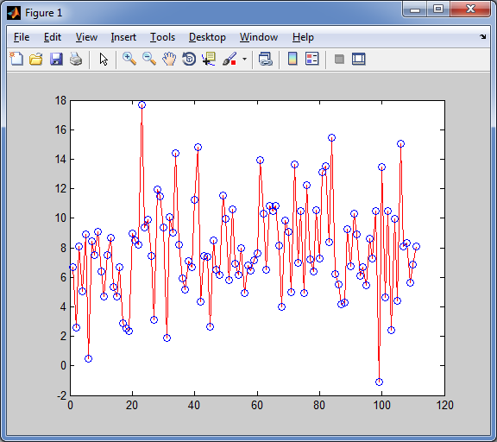

Рисунок 1 – Аппроксимация дискретной выборки полиномом Лагранжа

Выводы

В ходе выполнения лабораторной работы были получены теоретические и практические навыки построения функции по заданной дискретной последовательности чисел.